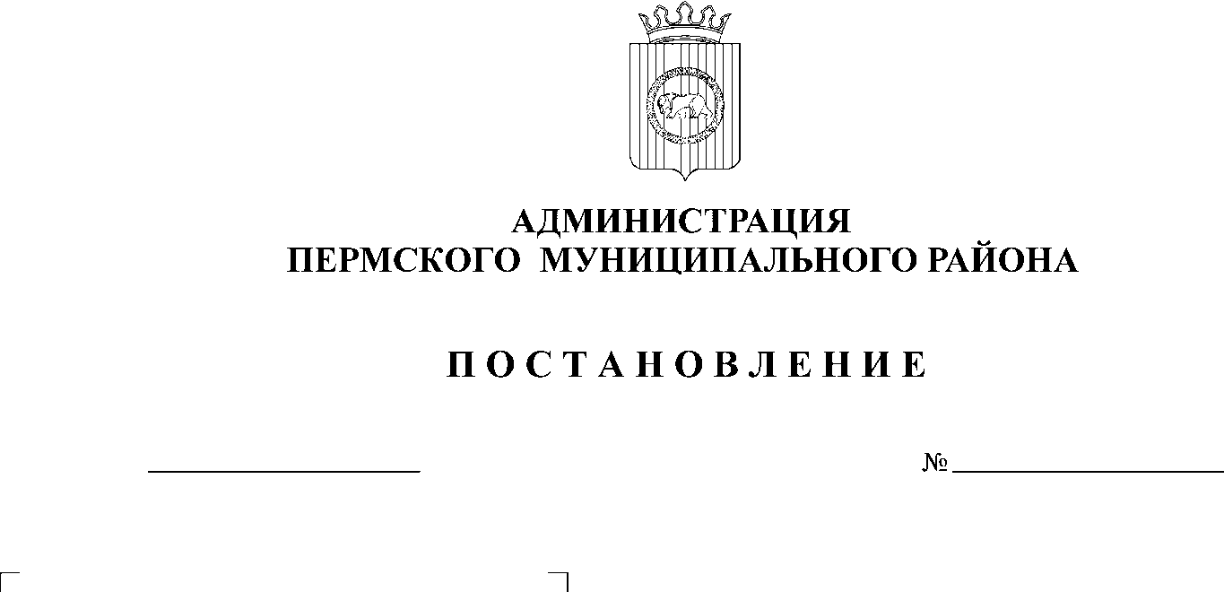
О внесении изменений в отдельные
постановления администрации
Пермского муниципального района
24.10.2014
4375

В соответствии с подпунктом 5) пункта 3 статьи 78 Бюджетного кодекса Российской Федерации, статьей 51-6 Устава муниципального образования «Пермский муниципальный район», утвержденного решением Земского Собрания Пермского муниципального района, муниципальной программой «Экономическое развитие Пермского муниципального района на 2014-2016 годы», утвержденной постановлением администрации Пермского муниципального района от 25.10.2013 г. № 3167,
ПОСТАНОВЛЯЮ:
1. Утвердить прилагаемые изменения, которые вносятся в отдельные постановления администрации Пермского муниципального района согласно приложению.
2. Опубликовать настоящее постановление в информационном бюллетене муниципального образования «Пермский муниципальный район» и разместить его на официальном сайте Пермского муниципального района www.permraion.ru.
3. Контроль исполнения настоящего постановления возложить на заместителя главы администрации муниципального района по экономическому развитию Т.Н. Гладких.

И.п. главы администрации
муниципального района В.П. Ваганов

Приложение
к постановлению администрации
муниципального района
от года №

Изменения, которые вносятся в отдельные постановления
администрации Пермского муниципального района

- В «Положении о порядке и условиях предоставления субсидий на возмещение части затрат, связанных с уплатой субъектами малого и среднего предпринимательства первого взноса (аванса) при заключении договора лизинга оборудования, включая затраты на монтаж оборудования, на возмещение части затрат, связанных с уплатой субъектами малого и среднего предпринимательства лизинговых платежей по договорам лизинга оборудования, включая затраты на монтаж оборудования», утвержденном постановлением администрации муниципального района от 25.06.2014 года № 2535, пункт 8.11 дополнить подпунктом 8.11.1 следующего содержания:
«8.11.1. Обязательная проверка главным распорядителем бюджетных средств, предоставляющим субсидию, и органом муниципального финансового контроля соблюдения условий, целей и порядка предоставления субсидий их получателями проводится в соответствии с Положением, утвержденным постановлением администрации Пермского муниципального района от 21.10.2014 года № 4340.»;
- В «Положении о порядке и условиях предоставления субсидий на возмещение части затрат субъектам малого и среднего предпринимательства, связанных с организацией групп дневного времяпрепровождения детей дошкольного возраста и иных подобных им видов деятельности по уходу и присмотру за детьми», утвержденном постановлением администрации муниципального района от 25.06.2014 года № 2534, пункт 8.15 дополнить подпунктом 8.15.1 следующего содержания:
«8.15.1. Обязательная проверка главным распорядителем бюджетных средств, предоставляющим субсидию, и органом муниципального финансового контроля соблюдения условий, целей и порядка предоставления субсидий их получателями проводится в соответствии с Положением, утвержденным постановлением администрации Пермского муниципального района от 21.10.2014 года № 4340.»;
- В «Положении о порядке и условиях предоставления субсидий на возмещение части затрат, связанных с оплатой субъектами малого и среднего предпринимательства, в том числе участниками инновационных территориальных кластеров, приобретения оборудования, включая затраты на монтаж оборудования, в целях создания и(или) развития, и(или) модернизации производства товаров», утвержденном постановлением администрации муниципального района от 25.06.2014 года № 2533, пункт 8.12 дополнить подпунктом 8.12.1 следующего содержания:
«8.12.1. Обязательная проверка главным распорядителем бюджетных средств, предоставляющим субсидию, и органом муниципального финансового контроля соблюдения условий, целей и порядка предоставления субсидий их получателями проводится в соответствии с Положением, утвержденным постановлением администрации Пермского муниципального района от 21.10.2014 года № 4340.»;
- В «Положении о порядке и условиях предоставления субсидий на возмещение части затрат, связанных с уплатой субъектами малого и среднего предпринимательства процентов по инвестиционным кредитам, привлеченным в российских кредитных организациях», утвержденном постановлением администрации муниципального района от 25.06.2014 года № 2530, пункт 8.12 дополнить подпунктом 8.12.1 следующего содержания:
«8.12.1. Обязательная проверка главным распорядителем бюджетных средств, предоставляющим субсидию, и органом муниципального финансового контроля соблюдения условий, целей и порядка предоставления субсидий их получателями проводится в соответствии с Положением, утвержденным постановлением администрации Пермского муниципального района от 21.10.2014 года № 4340.»;
- В «Положении о порядке и условиях предоставления субсидий на возмещение части затрат, связанных с началом предпринимательской деятельности», утвержденном постановлением администрации муниципального района от 25.06.2014 года № 2529, пункт 8.11 дополнить подпунктом 8.11.1 следующего содержания:
«8.11.1. Обязательная проверка главным распорядителем бюджетных средств, предоставляющим субсидию, и органом муниципального финансового контроля соблюдения условий, целей и порядка предоставления субсидий их получателями проводится в соответствии с Положением, утвержденным постановлением администрации Пермского муниципального района от 21.10.2014 года № 4340.».

